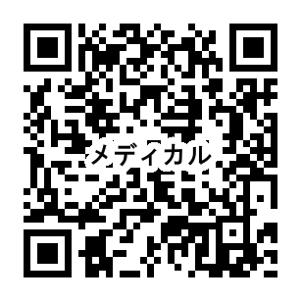こちらの用紙に記入の上、ＦＡＸ等で提出いただくか、メディカルチェック提出フォームからご回答ください。
＜提出先＞(公財)岩手県スポーツ協会
ＦＡＸ ０１９－６４８－１６００
メディカルチェック提出フォーム https://forms.gle/XcyyKf1EkBCztDrS6

国スポ選手用メディカルチェック質問票

記載日 年 月 日

氏名 性別 男・女 種別 成年・少年 競技種目

Q１ かかりつけ医はいますか？ 1：い る 2：いない
Q２ かかりつけ歯科医はいますか？ 1：い る 2：いない
Q３ タバコは吸いますか？ 1：吸 う 2：吸わない

Q４ これまでの病気についてご質問します。
Q4-1 以下の病気にかかったことはありますか。 該当するものに○を付けてください。
1： 貧 血 2： 気管支喘息 3： 高血圧 4： 心臓病 5： 腎臓病
6： 肝臓病 7： 胃・十二指腸潰瘍 8:てんかん
10： その他 〔病名 〕
11： 薬物アレルギー 〔薬品名 〕
12： 食物アレルギー 〔食品名 〕
13： 特になし
Q4-2 これまでに練習中や試合中に失神 (意識を失うこと) を経験したことがありますか。
1： な い 2： あ る （ ） 歳頃

Q５ 現在の病気やケガについておたずねいたします。
Q5-1 現在、治療または定期的に検査を受けている病気・ケガがありますか。
1： なし 2： あり 〔病名・けが 〕
Q5-2 現在の体調はいかがですか？
1： 良好 2： 不良 〔箇所 〕

Q６ 女性の方に質問です。
Q6-1 生理は順調にありますか？
1： あり 2： なし
Q6-2 生理痛はひどいですか？
1： ひどい 2： どちらともいえない 3： ひどくない

Q７ その他、スポーツドクター、スポーツデンティストに相談したいことがあれば記載ください。
直接本人宛に回答を希望する場合は連絡先を記入ください。
- この質問票に記載された個人情報は、選手の健康状態の把握の目的にのみ使用されます。
- この目的以外に使用する必要が生じた場合は、あらかじめ本人(未成年者の場合は保護者を含む)の承諾を得るものとします。

